Informe de pruebas unitarias
Proyecto Corazones Limeños
Curso: Calidad de Software
Tecnología: Angular 22, TypeScript y Vitest
Fecha de ejecución: 29/09/2026
Propósito. Este informe documenta las pruebas unitarias aplicadas a las reglas de negocio del sistema de donaciones Corazones Limeños. La ejecución verificó correctamente los casos de validación, límites, permisos por rol y seguridad del perfil. La suite final registró 23 pruebas aprobadas y ninguna prueba fallida.

1 Resumen de resultados
2 | 23 | 0 | 100 %
Archivos de prueba | Pruebas aprobadas | Pruebas fallidas | Ejecución satisfactoria

Conclusión principal. Las reglas evaluadas se comportan de acuerdo con los resultados esperados. La separación de la lógica en clases puras permite repetir las pruebas sin abrir el navegador, sin acceder a localStorage y sin depender de componentes visuales.

2 Herramienta y enfoque
El material de clase presenta JUnit para proyectos Java. Corazones Limeños está desarrollado en Angular y TypeScript, por lo que utiliza Vitest mediante el ejecutor oficial de Angular CLI. Ambos frameworks pertenecen a la familia xUnit y emplean la misma idea: organizar casos, preparar entradas, ejecutar una unidad aislada y comparar el resultado mediante aserciones.
2.1 Organización de los archivos
• business-rules.ts contiene las reglas de negocio que se desean comprobar.
• business-rules.spec.ts contiene los casos unitarios y las aserciones.
• app.spec.ts contiene las pruebas básicas de creación de la aplicación Angular.
• pruebas-unitarias-ieee829.md conserva la trazabilidad de los casos.

3 Evidencia de ejecución
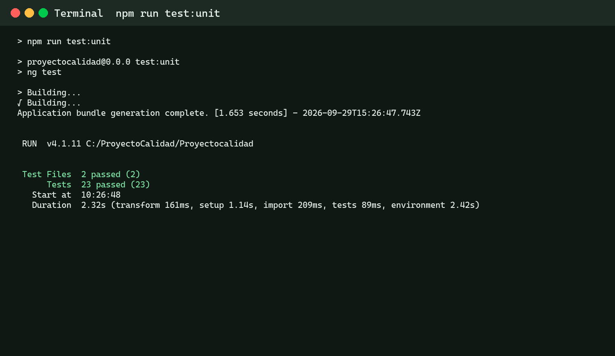
Figura 1. Ejecución real de npm run test:unit con todos los casos aprobados.
Interpretación. La línea Test Files 2 passed indica que los dos archivos de pruebas finalizaron correctamente. La línea Tests 23 passed confirma que no existe ningún caso fallido en la ejecución presentada.
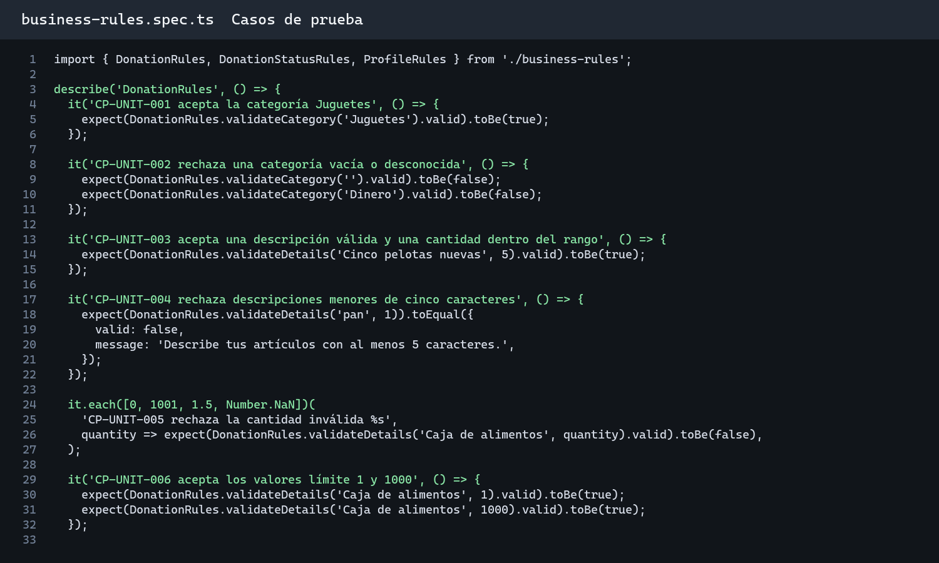
Figura 2. Casos unitarios definidos con describe, it y expect.
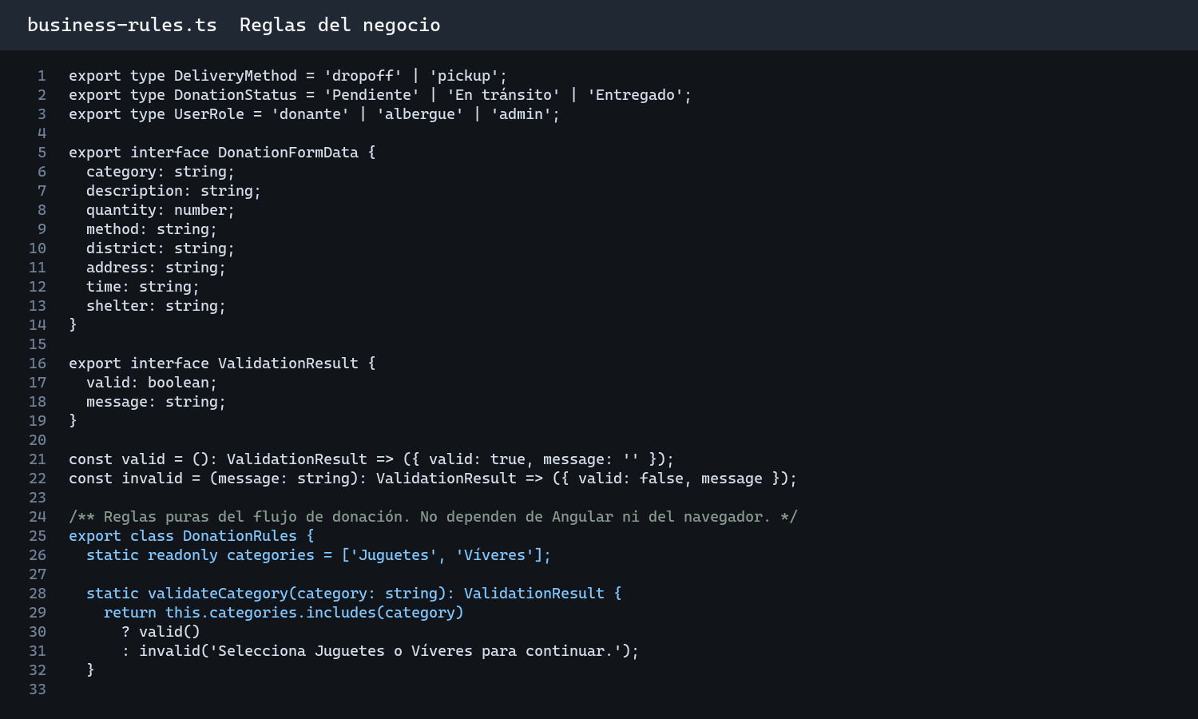
Figura 3. Clase de reglas del negocio evaluada por la suite.

4 Cobertura de código
La cobertura se obtuvo con el proveedor V8 mediante npm run test:unit -- --coverage. La lógica central de negocio alcanzó 88,63 % de sentencias, 87,80 % de ramas, 100 % de funciones y 97,05 % de líneas. En el conjunto completo del proyecto se obtuvo 62,59 % de sentencias y 76,92 % de líneas; la diferencia corresponde principalmente a la plantilla visual y al almacén de datos, que requieren pruebas de componentes e integración.
88,63 % | 87,80 % | 100 % | 97,05 %
Sentencias | Ramas | Funciones | Líneas

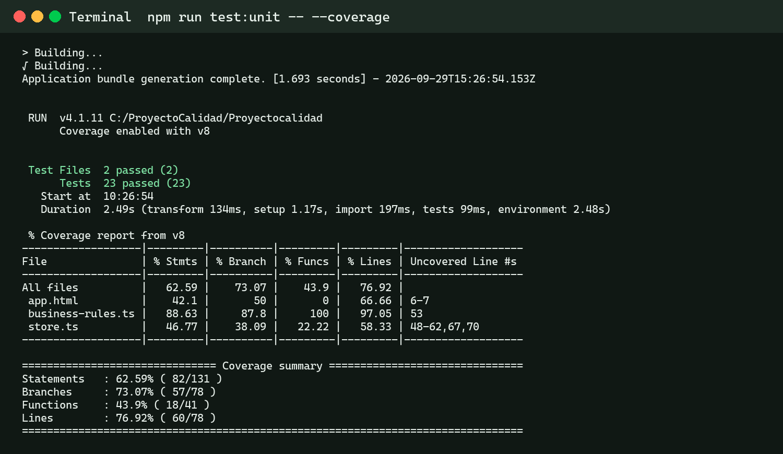
Figura 4. Reporte real de cobertura generado por Vitest y V8.

5 Casos de prueba documentados
Los casos se identifican según una estructura de trazabilidad compatible con la especificación IEEE 829 solicitada en clase. El resultado obtenido coincide con el resultado esperado en todos los casos.
ID | Validación | Resultado esperado | Estado
CP-UNIT-001 | Aceptar la categoría Juguetes | Categoría válida | PASS
CP-UNIT-002 | Rechazar categoría vacía o desconocida | Validación rechazada | PASS
CP-UNIT-003 | Aceptar descripción y cantidad válidas | Detalle válido | PASS
CP-UNIT-004 | Rechazar descripción menor de cinco caracteres | Mensaje de validación | PASS
CP-UNIT-005 | Rechazar 0, 1001, decimales y NaN | Cantidad inválida | PASS
CP-UNIT-006 | Aceptar los límites 1 y 1000 | Límites válidos | PASS
CP-UNIT-007 | Exigir distrito en punto de recojo | Distrito obligatorio | PASS
CP-UNIT-008 | Exigir dirección y horario a domicilio | Datos completos | PASS
CP-UNIT-009 | Aceptar solamente un albergue aprobado | Albergue válido | PASS
CP-UNIT-010 | Limitar el contador de cajas | Rango de 1 a 1000 | PASS

ID | Validación | Resultado esperado | Estado
CP-UNIT-011 | Administrador asigna una ruta | Estado En tránsito | PASS
CP-UNIT-012 | Albergue confirma la recepción | Estado Entregado | PASS
CP-UNIT-013 | Bloquear cambios por roles no autorizados | Estado sin cambios | PASS
CP-UNIT-014 | Validar formato del correo | Válido o inválido | PASS
CP-UNIT-015 | Validar teléfono de 9 a 15 dígitos | Válido o inválido | PASS
CP-UNIT-016 | Aceptar cambio de contraseña correcto | Cambio permitido | PASS
CP-UNIT-017 | Rechazar contraseña actual incorrecta | Cambio rechazado | PASS
CP-UNIT-018 | Rechazar contraseñas nuevas diferentes | Cambio rechazado | PASS

6 Explicación de tres pruebas representativas

6.1 Cantidad de cajas
La prueba envía cantidades fuera del rango permitido: 0, 1001, un número decimal y NaN. La regla debe rechazarlas porque el formulario solo admite números enteros de 1 a 1000. También se prueban exactamente los valores 1 y 1000 para comprobar los límites.

6.2 Transición por rol
Una donación pendiente solo puede pasar a En tránsito cuando actúa un administrador. Una donación en tránsito solo puede pasar a Entregado cuando actúa el albergue. Si interviene un rol sin permiso, el estado original se conserva.

6.3 Cambio de contraseña
La regla compara la contraseña actual con la almacenada, exige una nueva contraseña de al menos ocho caracteres y verifica que la repetición coincida. Las pruebas evalúan el caso correcto y los principales errores.

7 Ejecución de las pruebas
Abrir una terminal en la carpeta del proyecto y ejecutar:
cd C:\ProyectoCalidad\Proyectocalidad
npm run test:unit
Para trabajar con el ciclo TDD de forma continua puede utilizarse npm run test:watch. Vitest vuelve a ejecutar la suite después de cada cambio guardado.

8 Relación con TDD
Red. Se escribe primero un caso en business-rules.spec.ts y se confirma que falle porque la regla todavía no existe.
Green. Se implementa la cantidad mínima de código en business-rules.ts hasta conseguir que el caso pase.
Refactor. Se mejora la estructura sin cambiar el comportamiento y se vuelve a ejecutar toda la suite para detectar regresiones.

9 Guía para la exposición
- El objetivo de una prueba unitaria es comprobar una parte pequeña y aislada del sistema.
- JUnit es la herramienta mostrada para Java; Vitest cumple esa función en Angular y TypeScript.
- La lógica fue separada de la interfaz para que las pruebas no dependan del navegador.
- Los IDs CP-UNIT permiten relacionar cada prueba automática con su documentación IEEE 829.
- Los casos incluyen rutas correctas, datos inválidos, valores límite y permisos por rol.
- El resultado final fue de 23 pruebas aprobadas y ninguna fallida.

10 Conclusiones
La implementación de pruebas unitarias redujo la dependencia de verificaciones manuales y convirtió las reglas principales en contratos ejecutables. La suite comprueba tanto entradas válidas como errores frecuentes y restricciones de autorización. Al ejecutar las pruebas después de cada cambio, el equipo puede refactorizar el sistema con una señal inmediata sobre posibles regresiones.
Las pruebas unitarias no reemplazan las pruebas de integración ni las pruebas de interfaz. El siguiente nivel de calidad debe verificar la interacción entre componentes, almacenamiento local, rutas y formularios completos.

